Ubezpiecz dziecko, samochód, dom i mieszkanie – taniej i wygodniej dzięki CUK Ubezpieczenia

Co roku na polskich drogach rejestruje się 31 tys. wypadków drogowych. To liczba robiąca wrażenie. Ale okazuje się, że bardziej niebezpieczne są… szkolne klasy i korytarze, w których w ciągu roku szkolnego dochodzi do ponad 54 tys. wypadków i kontuzji. CUK Ubezpieczenia podpowiada, jak ubezpieczyć, to co dla nas najważniejsze: dziecko, dom i samochód.
Bezpieczny powrót do szkoły.
Szkoła to miejsce, w którym nie jest trudno o nieszczęśliwy wypadek. Według danych CIOP w roku szkolnym 17/18 w szkołach doszło do ponad 54 tys. wypadków. Skręcenia czy złamania są częstymi kontuzjami, do których dochodzi w trakcie przerwy czy lekcji WF-u. Koszty diagnostyki i późniejszego leczenia mogą osiągać nawet kilkutysięczne kwoty.
Ubezpieczenie NNW szkolne od InterRisk zapewnia wypłatę środków na pokrycie wspomnianych kosztów oraz dodatkowe odszkodowanie w przypadku uszczerbku na zdrowiu. Polisa obejmuje również świadczenie, które przysługuje także w przypadku hospitalizacji spowodowanej COVID-19, co jest szczególnie ważne w obecnej sytuacji. Wykupując polisę za pośrednictwem CUK Ubezpieczenia klient zyskuje dostęp do indywidualnej oferty, której cena jest o 50% niższa od bazowej ceny bezpośrednio u ubezpieczyciela. Roczna składka z tytułu kompleksowej ochrony, której zakres terytorialny obejmuje cały świat, zaczyna się już od 21 złotych.
„Wzrost inflacji i prognozy kryzysu mobilizują konsumentów do szukania oszczędności. Rezygnacja z ubezpieczenia może wydawać się sposobem na podratowanie domowego budżetu, jednak jest to rozwiązanie doraźne, którego długofalowe skutki mogą być kosztowne. Misją CUK Ubezpieczenia jest budowanie świadomości ubezpieczeniowej Polaków i zapewnianie najlepszej ochrony tego co w ich życiu ważne. W obecnej sytuacji, kiedy wszyscy zmagamy się z niepewnością tym ważniejsze jest posiadanie odpowiedniego ubezpieczenia. W przypadku nieprzewidzianego zdarzenia czy wypadku, to właśnie polisa zapewnia środki finansowe, które pokryją straty i zapewnią komfort.” – mówi Maciej Kuczwalski Ekspert CUK Ubezpieczenia.

Wszędzie dobrze, ale w domu najbezpieczniej
Dom czy mieszkanie to nasze miejsce na ziemi, o które dbamy, w którym się relaksujemy i spędzamy czas z najbliższymi. Zalanie, wybicie szyby, zerwanie dachu i inne zdarzenia losowe mogą skutecznie zburzyć spokój, a następstwa finansowe takich szkód zszargać nerwy. W ramach produktów miesiąca, CUK Ubezpieczenia oferuje dodatkową, 10% zniżkę na ubezpieczenie domu lub mieszkania przygotowaną przez TU Generali. Klient, który zdecyduje się na wybór tego ubezpieczenia ma możliwość indywidualnego skonstruowania zakresu ochrony. Może być to ubezpieczenie obejmujące wszystkie ryzyka, czy ubezpieczenie od konkretnych zdarzeń, zawarte przy pełnym wsparciu doradcy CUK Ubezpieczenia. Elementem ochrony, który szczególnie zainteresuje właścicieli psów i kotów jest ubezpieczenie następstw nieszczęśliwych wypadków dla ich pupili, które zadziała w przypadku pogryzienia przez inne zwierzę lub potrącenia przez samochód.
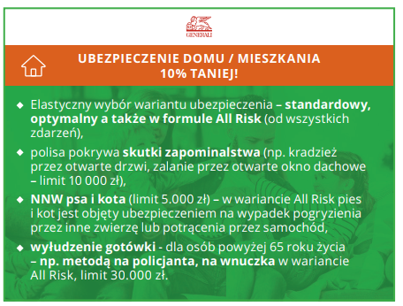
Ubezpieczenie pojazdu i pomoc medyczna idą w parze
Każdy posiadacz pojazdu ma obowiązek wykupienia ubezpieczenia OC, bo jest to ubezpieczenie, które chroni osoby trzecie. Dla kierowców kryterium wyboru polisy jest jej cena – im niższa tym lepiej. Inaczej jest w przypadku ubezpieczenia AutoCasco, które jest ubezpieczeniem dobrowolnym, w którym przedmiotem ubezpieczenia jest nasz pojazd. Tutaj na decyzję o wyborze oferty, poza ceną, wpływa zakres ochrony. Problem pojawia się w przypadku aut starszych niż 10 lat. Dla takich pojazdów opcja AC może być mocno okrojona lub w ogóle niedostępna, a warto zaznaczyć, że średni wiek pojazdu w Polsce to 13 lat. CUK Ubezpieczenia wraz z AXA przygotowało ofertę, która łączy w sobie tanie OC i atrakcyjne AC nawet dla 15 letniego pojazdu. Uzupełnieniem kompleksowości tej oferty jest pomoc medyczna za 1zł. W ramach tej opcji klient zyskuje dostęp do konsultacji medycznej 24/h. Może skorzystać z pomocy lekarza pierwszego kontaktu, pediatry, a nawet psychologa. Ważne, że ta usługa przysługuje nie tylko właścicielowi pojazdu, ale też bliskim zamieszkującym wspólne gospodarstwo.
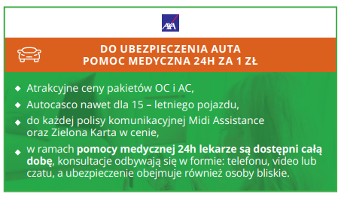
„Tworząc ofertę produktów miesiąca zawsze staramy się odpowiedzieć na obecne potrzeby rynku i konsumentów. We wrześniu, w dosyć niespokojnych czasach dzieci wracają do szkoły stąd propozycja NNW, które obejmuje COVID-19. Wrzesień to też początek jesieni, a jak jesień to wietrzna i deszczowa pogoda, dlatego Generali dba też o zapominalskich, którym zdarza się wyjść z domu nie zamykając okna. I na koniec pomoc medyczna jako dodatek do ubezpieczenia, które każdy kierowca i tak musi wykupić, a która zwłaszcza w obecnych czasach jest bardzo przydatna.” – powiedział Maciej Kuczwalski Ekspert CUK Ubezpieczenia.

***************************************

CUK Ubezpieczenia, wiodący w Polsce dystrybutor ubezpieczeń oferujący produkty ponad 30 Towarzystw Ubezpieczeniowych. Firma funkcjonuje od 19 lat będąc technologicznym i jakościowym liderem branży. Multiagencja działa poprzez różne kanały dotarcia do Klienta i prowadzi sprzedaż poprzez sieć 330 Placówek własnych i franczyzowych, 300 punktów partnerskich, własne Contact Center oraz kanały online. Misją firmy jest kreowanie przyjaznego dla Klienta świata ubezpieczeń. Potwierdzeniem tego są nagrody, które otrzymaliśmy, m.in.: Godło Firma Przyjazna Klientowi, Godło Najwyższa Jakość Quality International oraz Godło Jakość Roku w kategorii Usługa Roku. W naszej firmie najważniejsi są ludzie, którzy z nami pracują i wartości, jakie wnoszą. W codziennej pracy stawiamy na bezpośrednią komunikację, przyjacielskie relacje, poszukiwanie skutecznych rozwiązań oraz nabywanie nowych umiejętności.

